เรื่องที่ ๔ การเขียนเรียงความ
แผนการจัดการเรียนรู้ที่ ๒ องค์ประกอบของการเขียนเรียงความ

ชั้นประถมศึกษาปีที่ ๖ เวลา ๑ ชั่วโมง
หน่วยการเรียนรู้ที่ ๑๔
เขียนชำนาญ...งานสร้างสรรค์
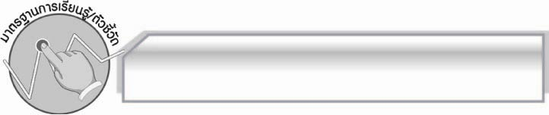
มาตรฐานการเรียนรู้/ตัวชี้วัด

มาตรฐานการเรียนรู้
มาตรฐาน ท ๒.๑ ใช้กระบวนการเขียนเขียนสื่อสาร เขียนเรียงความ ย่อความ และเขียนเรื่องราว
ในรูปแบบต่าง ๆ เขียนรายงานข้อมูลสารสนเทศและรายงานการศึกษาค้นคว้าอย่างมีประสิทธิภาพ
ตัวชี้วัด
ท ๒.๑ ป.๖/๔ เขียนเรียงความ
ท ๒.๑ ป.๖/๙ มีมารยาทในการเขียน

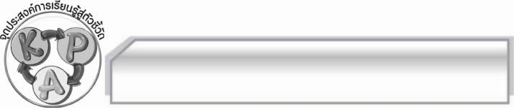
จุดประสงค์การเรียนรู้สู่ตัวชี้วัด

๑. ระบุและอธิบายเกี่ยวกับองค์ประกอบของการเขียนเรียงความได้ (K)
๒. เขียนแผนภาพความคิดเกี่ยวกับองค์ประกอบของการเขียนเรียงความได้ (P)
๓. เห็นประโยชน์ของการเรียนรู้เกี่ยวกับองค์ประกอบของการเขียนเรียงความ
และการปรับปรุงงานเขียน (A)

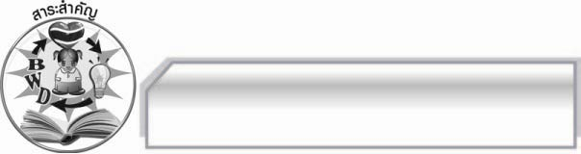
สาระสำคัญ

การรู้จักองค์ประกอบของการเขียนเรียงความ จะช่วยให้ผู้เขียนสามารถวางแผนการใช้ภาษาในการเขียนแต่ละส่วนให้มีความน่าสนใจตามองค์ประกอบนั้น ๆ ทำให้ผู้อ่านเข้าใจเรื่องที่ผู้เขียนต้องการสื่อได้ดีขึ้น

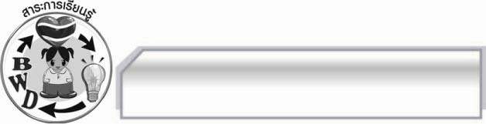
สาระการเรียนรู้

องค์ประกอบของการเขียนเรียงความ

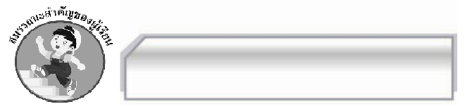

สมรรถนะสำคัญของผู้เรียน

- ความสามารถในการสื่อสาร
- ทักษะการอ่าน
- ทักษะการเขียน
- ทักษะการฟัง การดู และการพูด
- ความสามารถในการคิด
- การให้เหตุผล
- การจัดระบบความคิดเป็นแผนภาพ
- การแก้ปัญหา
- การสรุปความรู้
- ความสามารถในการแก้ปัญหา
- ความสามารถในการใช้ทักษะชีวิต

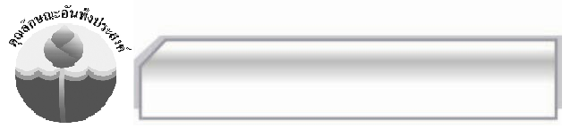

คุณลักษณะอันพึงประสงค์

ใฝ่เรียนรู้
ตัวชี้วัดที่ ๔.๑ ตั้งใจ เพียรพยายามในการเรียนและเข้าร่วมกิจกรรมการเรียนรู้
รักความเป็นไทย
ตัวชี้วัดที่ ๗.๒ เห็นคุณค่าและใช้ภาษาไทยในการสื่อสารได้อย่างถูกต้องและเหมาะสม

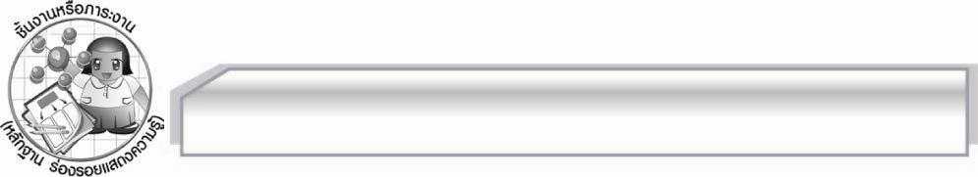
ชิ้นงานหรือภาระงาน (หลักฐาน ร่องรอยแสดงความรู้)

-

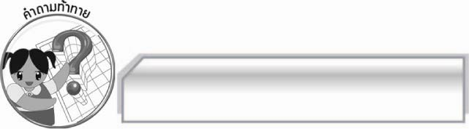
คำถามท้าทาย

นักเรียนสามารถเขียนองค์ประกอบใดของการเขียนเรียงความได้ดีที่สุด เพราะอะไร

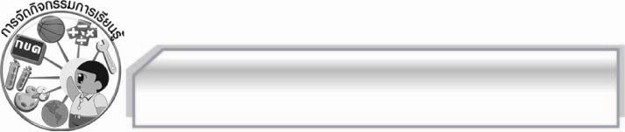
การจัดกิจกรรมการเรียนรู้

๑. ครูนำบัตรคำ องค์ประกอบของการเขียนเรียงความ มาติดไว้บนกระดาน แล้วใช้คำถาม
เพื่อให้นักเรียนร่วมกันสนทนา ดังนี้
 เรียงความประกอบด้วยองค์ประกอบใดบ้าง (ตัวอย่างคำตอบ คำนำ เนื้อเรื่อง สรุป)
 นักเรียนรู้จักองค์ประกอบของการเขียนเรียงความหรือไม่ (รู้จัก/ไม่รู้จัก)
๒. ให้นักเรียนแบ่งกลุ่มออกเป็นกลุ่มละ ๕ คน แล้วให้แต่ละกลุ่มร่วมกันศึกษาเกี่ยวกับองค์ประกอบของการเขียนเรียงความ แล้วนำข้อมูลที่ได้มาสรุปลงในแผนภาพความคิด จากนั้นให้แต่ละกลุ่มออกมานำเสนอผลงานของกลุ่มตนเองให้ครูและเพื่อนกลุ่มอื่น ๆ ฟัง พร้อมทั้งตรวจสอบความถูกต้อง เมื่อครบทุกกลุ่มแล้วครูอธิบายเพิ่มเติม พร้อมทั้งนำข้อมูลดังกล่าวมาสรุปลงในแผนภาพความคิดบนกระดานให้นักเรียนร่วมกันศึกษาอีกครั้ง
องค์ประกอบของการเขียนเรียงความ
ย่อหน้าคำนำ

ย่อหน้าเนื้อเรื่อง
ย่อหน้าเนื้อเรื่อง
ย่อหน้าเนื้อเรื่อง

ย่อหน้าสรุป

๓. ครูนำตัวอย่างการเขียนคำนำ เนื้อเรื่อง และสรุปให้นักเรียนดู แล้วช่วยกันวิเคราะห์ว่าเป็นส่วนประกอบใดของการเขียนเรียงวาม ครูอธิบายเพิ่มเติมเกี่ยวกับการเขียนองค์ประกอบแต่ละส่วนให้นักเรียนฟังจนเข้าใจ
๔. ให้นักเรียนร่วมกันแสดงความคิดเห็นเกี่ยวกับการปรับปรุงงานเขียนเรียงความ โดยครูใช้คำถาม ดังนี้
- นักเรียนจะพัฒนาและปรับปรุงเรียงความที่เขียนแล้วได้อย่างไร (ตัวอย่างคำตอบ นำเรียงความ
ที่เขียนแล้วมาอ่านตรวจสอบเพิ่มเติมหรือแก้ไขเนื้อหา การใช้ภาษา การเขียนสะกดคำ เพื่อให้ถูกต้องสมบูรณ์ยิ่งขึ้น)
๕. ให้นักเรียนและครูร่วมกันแสดงความคิดเห็นเพื่อสรุปความรู้ดังนี้ การรู้จักองค์ประกอบของการเขียนเรียงความจะช่วยให้ผู้เขียนสามารถวางแผนการใช้ภาษาในการเขียนแต่ละส่วนให้มีความน่าสนใจตามองค์ประกอบนั้น ๆ ทำให้ผู้อ่านเข้าใจเรื่องที่ผู้เขียนต้องการสื่อได้ดีขึ้น
๖. ให้นักเรียนร่วมกันแสดงความคิดเห็น โดยครูใช้คำถามท้าทาย ดังนี้
๏ นักเรียนสามารถเขียนองค์ประกอบใดของการเขียนเรียงความได้ดีที่สุด เพราะอะไร

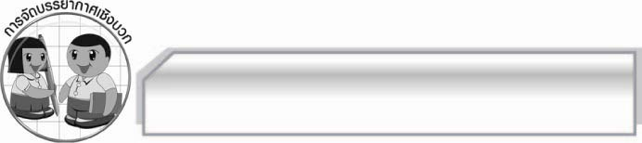
การจัดบรรยากาศเชิงบวก

ให้นักเรียนแสดงความคิดเห็นเกี่ยวกับการเขียนเรียงความอย่างอิสระ ครูกล่าวชมเชยนักเรียนที่มีส่วนร่วมในการเรียน

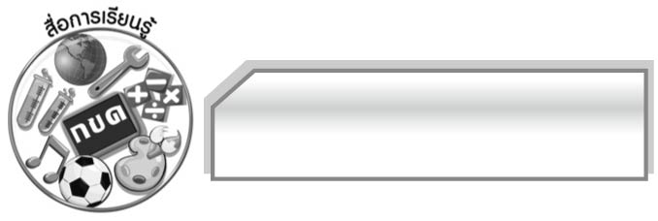
สื่อการเรียนรู้

- บัตรคำ
- ตัวอย่างเรียงความ

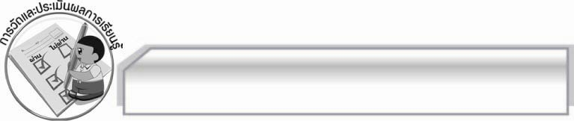
การวัดและประเมินผลการเรียนรู้

๑. วิธีการวัดและประเมินผล
๑.๑ สังเกตพฤติกรรมของนักเรียนในการเข้าร่วมกิจกรรม
๑.๒ สังเกตพฤติกรรมของนักเรียนในการเข้าร่วมกิจกรรมกลุ่ม
๑.๓ ตรวจผลงานของนักเรียน
๒. เครื่องมือ
๒.๑ แบบสังเกตพฤติกรรมการเข้าร่วมกิจกรรม
๒.๒ แบบสังเกตพฤติกรรมการเข้าร่วมกิจกรรมกลุ่ม
๓. เกณฑ์การประเมิน
๓.๑ การประเมินพฤติกรรมการเข้าร่วมกิจกรรม
ผ่านตั้งแต่ ๒ รายการ ถือว่า ผ่าน
ผ่าน ๑ รายการ ถือว่า ไม่ผ่าน
๓.๒ การประเมินพฤติกรรมการเข้าร่วมกิจกรรมกลุ่ม
คะแนน ๙ - ๑๐ ระดับ ดีมาก
คะแนน ๗ - ๘ ระดับ ดี
คะแนน ๕ - ๖ ระดับ พอใช้
คะแนน ๐ - ๔ ระดับ ควรปรับปรุง

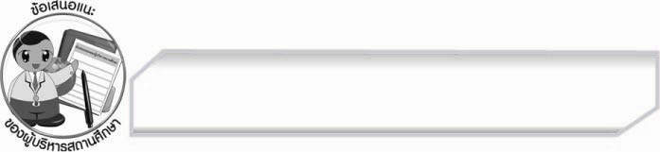
ข้อเสนอแนะของผู้บริหารสถานศึกษา
______________________________________________________________________________
______________________________________________________________________________
______________________________________________________________________________
______________________________________________________________________________
______________________________________________________________________________
______________________________________________________________________________
______________________________________________________________________________
______________________________________________________________________________
______________________________________________________________________________
______________________________________________________________________________
______________________________________________________________________________
______________________________________________________________________________
______________________________________________________________________________
______________________________________________________________________________
______________________________________________________________________________
______________________________________________________________________________
______________________________________________________________________________
______________________________________________________________________________
______________________________________________________________________________
______________________________________________________________________________
______________________________________________________________________________
______________________________________________________________________________
______________________________________________________________________________
______________________________________________________________________________

ลงชื่อ_________________________ (ผู้บริหารสถานศึกษา)
(_________________________)
________/________/________


บันทึกหลังการสอน

ผลการจัดการเรียนการสอน

______________________________________________________________________________
______________________________________________________________________________
______________________________________________________________________________
______________________________________________________________________________
______________________________________________________________________________
______________________________________________________________________________

ปัญหา / อุปสรรค

______________________________________________________________________________
______________________________________________________________________________
______________________________________________________________________________
______________________________________________________________________________
______________________________________________________________________________
______________________________________________________________________________

แนวทางแก้ไข

______________________________________________________________________________
______________________________________________________________________________
______________________________________________________________________________
______________________________________________________________________________
______________________________________________________________________________
______________________________________________________________________________

ลงชื่อ_________________________ (ผู้บันทึก)
(_________________________)
________/________/________

